UTILIZAÇÃO DO MÉTODO DOS FRAGMENTOS PARA GERAÇÃO SINTÉTICA DE VAZÕES: UM ESTUDO DE CASO NO SEMIÁRIDO PARAIBANO

José Adalberto da Silva Filho⁽¹⁾; Camilo Allyson Simões de Farias⁽²⁾ ; Sayonara Costa de Araújo⁽³⁾; Ulisses Alencar Bezerra⁽⁴⁾

⁽¹⁾ Graduando em Eng. Ambiental; Unidade Acadêmica de Ciências e Tecnologia Ambiental – Centro de Ciências e Tecnologia Agroalimentar; Univ. Federal de Campina Grande / Câmpus Pombal – PB; Rua Jário Vieira Feitosa, 1770, Pombal – PB. E-mail: adalbertosilva15@gmail.com; ⁽²⁾ Dr. Eng.; Professor Adjunto III; Unidade Acadêmica de Ciências e Tecnologia Ambiental – Centro de Ciências e Tecnologia Agroalimentar; Univ. Federal de Campina Grande / Câmpus Pombal – PB; Rua Jário Vieira Feitosa, 1770, Pombal – PB. E-mail: lglsales@ccta.ufcg.edu.br;
⁽³⁾ Graduanda em Eng. Ambiental; Unidade Acadêmica de Ciências e Tecnologia Ambiental – Centro de Ciências e Tecnologia Agroalimentar; Univ. Federal de Campina Grande / Câmpus Pombal – PB; Rua Jário Vieira Feitosa, 1770, Pombal – PB. E-mail: sayonara-vr@hotmail.com; ⁽⁴⁾ Graduando em Eng. Ambiental; Unidade Acadêmica de Ciências e Tecnologia Ambiental – Centro de Ciências e Tecnologia Agroalimentar; Univ. Federal de Campina Grande / Câmpus Pombal – PB; Rua Jário Vieira Feitosa, 1770, Pombal – PB. E-mail: ulisses_hand_13@hotmail.com.

RESUMO – Este trabalho tem por objetivo desenvolver um modelo de geração sintética de vazões mensais no semiárido paraibano, utilizando o método dos fragmentos (MF). A pesquisa utilizou como estudo de caso o Rio Piancó, que está localizado na região semiárida do estado da Paraíba, sendo caracterizada como uma região de escassez hídrica. Os modelos de geração sintética de vazão auxiliam no planejamento e gestão dos recursos hídricos, uma vez que os registros de afluências são expandidos. Os resultados mostraram que os valores das estatísticas para cada mês da série obtida com o MF são muito próximos das estatísticas dos dados históricos, indicando que esse método apresenta ótimo potencial para simulação estocástica de vazões mensais em regiões semiáridas. Dessa forma, este modelo pode contribuir com estudos na região visando à minimização dos conflitos inerentes à baixa disponibilidade hídrica.

Palavras-chave: Recursos hídricos. Geração sintética de afluências. Rio Piancó. Modelagem estocástica.

Introdução
O semiárido brasileiro é caracterizado como uma região de escassez hídrica que, associado à crescente demanda populacional, econômica e industrial, em níveis cada vez mais insustentáveis, tornam os processos de planejamento e gestão destes recursos mais complexos.
Estudos realizados por Celeste, Curi e Curi (2007) e Carneiro e Farias (2013) indicam que o manejo dos recursos hídricos no semiárido se torna complexo devido a basicamente quatro fatores: altas taxas de evaporação, baixa pluviometria, baixa disponibilidade de água subterrânea e má distribuição sazonal desses recursos. Desta forma, torna-se necessário a implantação de um mecanismo que propicie o adequado gerenciamento desses sistemas, com a finalidade de determinar os usos de forma equilibrada e evitar os conflitos decorrentes da escassez.
Mediante a esse contexto, as técnicas de otimização estocástica constituem ferramentas importantes na definição de regras operacionais de sistemas de recursos hídricos, uma vez que tentam incorporar as incertezas hidrológicas da região e, com isso, minimizar os impactos advindos da falta de água (LOUCKS et al., 1981).
Os métodos estocásticos, comparados aos determinísticos e empíricos, ganham destaque nesse cenário, uma vez que possibilitam um acréscimo na quantidade de informações necessárias à modelagem. Esses métodos admitem que os deflúvios seguem leis probabilísticas de formação, gerando séries sintéticas de vazões mantendo-se parâmetros estatísticos como média, desvio padrão, distorção e curtoses (FARIAS, 2003).
A seca de 2014, observada em vários locais do território brasileiro, foi um fenômeno extremo que afetou diversos setores agrícolas e industriais, agravando-se devido à má gestão dos recursos hídricos.
O estabelecimento de normas de racionamento, antes que os usuários se deparem efetivamente com a falta de água, é uma medida de planejamento que deve ser adotada a fim de se definir prioridades e evitar o colapso do sistema de abastecimento. Modelos de geração sintética de vazões são frequentemente utilizados como suporte na definição dessas regras de operação (FARIAS, 2009).
De acordo com Celeste, Curi e Curi (2007), em regiões áridas e semiáridas, como o nordeste brasileiro, as vazões mensais são intermitentes. Portanto, a estrutura de descargas é uma sequência de valores nulos e não nulos. Tal processo é geralmente bastante variável com altos coeficientes de variação e de assimetria, quando comparados às descargas mensais perenes de regiões úmidas ou temperadas. Assim, modelos desenvolvidos para regiões úmidas e temperadas não se adaptam facilmente às regiões áridas (CHEBAANE et al., 1995).
Srikanthan e McMahon (1980) testaram vários procedimentos para a geração de vazões mensais em rios efêmeros da Austrália e concluíram que o processo do Método dos Fragmentos (MF), introduzido por Svanidze (1980), foi o que obteve melhor desempenho na reprodução das estatísticas das séries históricas. No Brasil, o método foi explorado em trabalhos como os de Araújo e Campos (1991), Groszewicz et al. (1991), Studart (2000), Carneiro e Farias (2013) e Trigueiro e Farias (2013).
Sendo assim, neste trabalho objetiva-se verificar a aplicabilidade do MF para modelagem estocástica de vazões mensais no rio Piancó, que está inserido na bacia hidrográfica do rio Piancó - Piranhas – Açu. Como também comparar com os resultados com o trabalho de Carneiro e Farias (2013).

Material e Métodos
ÁREA DE ESTUDO
A Bacia do Rio Piancó compõe, juntamente com mais sete sub-bacias, a Bacia do Rio Piranhas, conhecida por Piancó - Piranhas – Açu. Ela está localizada no extremo sudoeste do estado da Paraíba. Limita-se com as Bacias do Alto e Médio Piranhas ao norte, com o Estado de Pernambuco ao sul, com a Bacia do Rio Espinharas a leste e com o estado do Ceará a oeste. A bacia possui uma área de 9.228 km² e um perímetro de 540 km. O comprimento do rio Piancó, principal curso d’água, tem um total de 208 km, a partir da sua nascente, na Serra do Umbuzeiro, no município de Santa Inês, até o exutório da bacia no município de Pombal (RODRIGUES et al., 2007).
A precipitação média anual é de 821 mm. Nos meses de fevereiro, março e abril, a precipitação representa cerca de 60% deste valor, apresentando um coeficiente de variação anual em torno de 40%. A temperatura média anual é superior a 24ºC e a amplitude térmica anual menor do que 4ºC. As temperaturas mais elevadas ocorrem nos meses mais secos, ou seja, outubro a janeiro e as menos elevadas entre abril e julho. A evaporação potencial anual é de 2993,4 mm, com as maiores taxas entre setembro e dezembro (SCIENTEC, 1997; Lima, 2004).

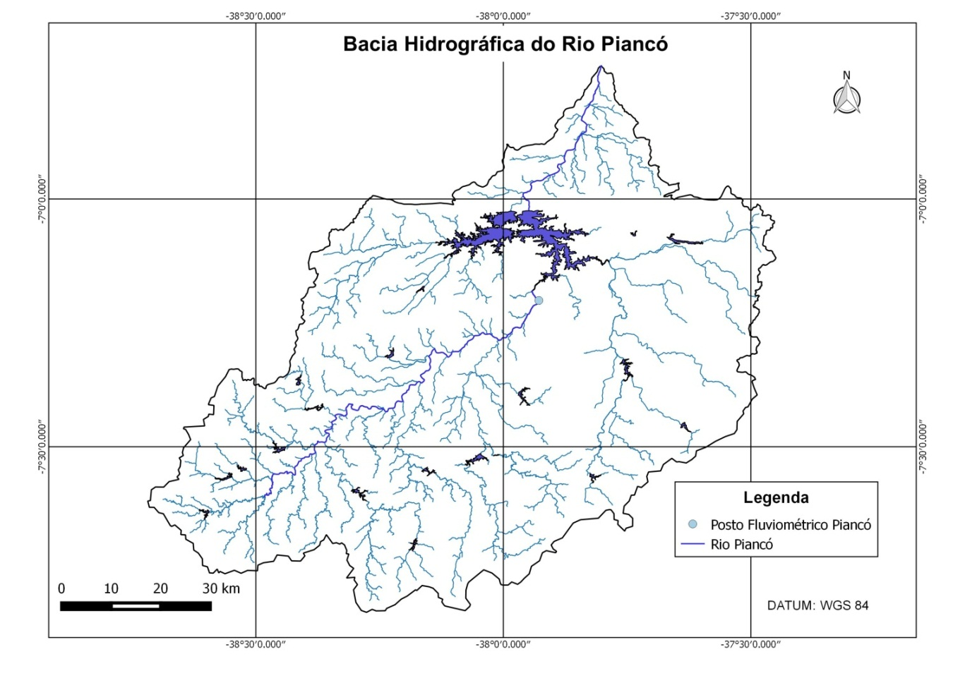
Figura 1. Localização do Posto Fluviométrico Piancó na bacia do rio Piancó.
Fonte: Autor, 2015.

PROCEDIMENTOS ADOTADOS
Os dados para pesquisa foram obtidos em instituições de monitoramento hidrometeorológicos, como: a Agência Nacional de Águas (ANA) e a Agência Executiva de Gestão de Águas do Estado da Paraíba (AESA).
O modelo escolhido para geração sintética de vazões mensais no posto fluviométrico Piancó - número 37340000 - é o Método dos Fragmentos (MF).
Os procedimentos desenvolvidos neste estudo foram implementados na linguagem de programação Matlab, versão R2012a.

MÉTODO DOS FRAGMENTOS
O MF se caracteriza por ser um modelo de desagregação de vazões anuais em mensais. Desta forma, a primeira etapa é calcular os fragmentos dividindo-se as vazões de cada mês pela soma de todas as vazões mensais do respectivo ano, como exemplificado na Equação 1.

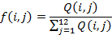 | (1)

onde f(i,j) e Q(i,j) são, respectivamente, o fragmento e a vazão observada do mês j do ano i.
Segundo Carneiro e Farias (2013), a segunda etapa consiste em avaliar as vazões anuais históricas quanto à dependência linear e, caso sejam serialmente dependentes, utilizam-se modelos estatísticos para produzir uma série de resíduos independentes. Após esta etapa, os resíduos da série de vazões anuais históricas são modelados a uma função de densidade de probabilidade (FDP) adequada.
A nova geração estocástica de vazões anuais se procede através da simulação aleatória de números pela FDP modelada e pela posterior aplicação da função inversa do modelo responsável pela extração das dependências lineares. Na terceira e última etapa, as vazões anuais geradas são desagregadas seguindo o procedimento apresentado em Celeste, Curi e Curi (2007). Este procedimento consiste em dispor as vazões anuais dos dados históricos em ordem crescente para o estabelecimento de classes. A primeira classe tem limite inferior igual a zero e a última classe não tem limite superior, ou seja, tem limite igual a infinito. As classes intermediárias, neste caso, são definidas pelas médias de duas vazões sucessivas. Após a definição destes limites, cada vazão anual sintética pertencerá a uma classe correspondente e as vazões mensais são obtidas por meio do produto dos fragmentos daquela classe pelo valor anual sintético (CARNEIRO e FARIAS, 2013).

Resultados e Discussão
A metodologia previamente descrita foi aplicada ao posto fluviométrico Piancó, sendo utilizadas vazões mensais entre 1965 e 2012. Os anos 1969, 1974, 1975, 1983, 1985, 1988, 1989, 1990, 1991, 1992, 1995, 1998, 2002, 2005, 2008 2009 foram excluídos por apresentarem algum tipo de falha, resultando em uma amostra com 32 anos de dados mensais.
O estudo de caso foi o mesmo testado por Carneiro e Farias (2013), em que 1.000 anos de vazões sintéticas mensais foram geradas, a partir de 24 anos de dados. Nesse estudo busca-se obter resultados mais consistentes, uma vez que se utiliza mais dados históricos (32 anos de dados mensais de vazão). Os fragmentos gerados a partir da série histórica de 32 anos são mostrados na Tabela 1. A função de ajuste de densidade de probabilidade adotada foi a do tipo Gama.

Tabela 1. Fragmentos gerados a partir da série histórica.
 | Jan | Fev | Mar | Abr | Mai | Jun | Jul | Ago | Set | Out | Nov | Dez
1965 | 2,450 | 1,520 | 14,990 | 37,100 | 5,130 | 1,100 | 0,090 | 0,000 | 0,000 | 0,000 | 0,000 | 0,000
1966 | 0,000 | 1,640 | 1,220 | 0,720 | 0,410 | 0,300 | 0,060 | 0,000 | 0,000 | 0,000 | 0,000 | 0,110
1967 | 0,390 | 0,190 | 85,780 | 185,750 | 96,390 | 5,070 | 0,470 | 0,050 | 0,000 | 0,000 | 0,000 | 0,000
1968 | 1,050 | 3,330 | 110,960 | 8,870 | 7,850 | 2,110 | 1,030 | 0,190 | 0,000 | 0,000 | 0,000 | 0,000
1970 | 5,000 | 0,560 | 31,170 | 2,780 | 0,460 | 0,000 | 0,000 | 0,000 | 0,000 | 0,000 | 0,000 | 0,000
1971 | 6,240 | 62,540 | 60,840 | 109,360 | 24,790 | 7,070 | 2,390 | 0,740 | 0,000 | 0,000 | 0,000 | 0,000
1972 | 0,080 | 6,430 | 13,310 | 15,080 | 4,510 | 1,180 | 1,450 | 0,090 | 0,010 | 0,030 | 0,010 | 0,010
1973 | 8,560 | 10,230 | 16,210 | 111,010 | 20,690 | 6,410 | 1,200 | 0,520 | 0,000 | 0,000 | 0,000 | 0,210
1976 | 0,000 | 10,350 | 10,860 | 13,110 | 0,510 | 0,110 | 0,000 | 0,000 | 2,280 | 0,410 | 0,960 | 0,100
1977 | 2,040 | 7,860 | 20,530 | 63,440 | 72,840 | 3,480 | 0,540 | 0,080 | 0,000 | 0,000 | 0,000 | 0,000
1978 | 1,820 | 10,550 | 28,070 | 10,830 | 13,510 | 0,590 | 0,110 | 0,090 | 0,000 | 0,000 | 0,000 | 0,000
1979 | 0,280 | 15,280 | 58,370 | 50,150 | 28,390 | 1,000 | 0,080 | 0,000 | 0,000 | 0,000 | 0,000 | 0,000
1980 | 0,000 | 32,280 | 89,710 | 0,730 | 0,030 | 0,000 | 0,000 | 0,000 | 0,000 | 0,000 | 0,130 | 5,730
1981 | 0,070 | 12,350 | 51,490 | 42,850 | 0,180 | 0,000 | 0,000 | 0,000 | 0,000 | 0,000 | 0,000 | 0,920
1982 | 0,260 | 0,030 | 3,540 | 8,880 | 0,600 | 0,020 | 0,000 | 0,000 | 0,000 | 0,000 | 0,000 | 0,200
1984 | 0,000 | 2,290 | 14,050 | 113,350 | 6,280 | 0,150 | 0,010 | 0,000 | 0,000 | 0,000 | 0,000 | 0,000
1986 | 4,990 | 32,410 | 89,990 | 150,470 | 64,670 | 3,380 | 2,310 | 0,700 | 0,010 | 0,000 | 2,900 | 0,100
1987 | 1,230 | 2,850 | 9,440 | 14,520 | 1,260 | 0,220 | 0,130 | 0,000 | 0,000 | 0,000 | 0,000 | 0,410
1993 | 0,020 | 0,340 | 0,200 | 1,370 | 0,940 | 0,000 | 0,000 | 0,000 | 0,000 | 0,000 | 0,000 | 0,000
1994 | 34,510 | 37,180 | 29,250 | 39,170 | 9,530 | 8,510 | 2,720 | 0,340 | 0,010 | 0,010 | 0,140 | 1,170
1996 | 0,420 | 6,190 | 13,400 | 33,420 | 28,300 | 2,190 | 0,480 | 0,300 | 0,250 | 0,160 | 0,460 | 0,300
1997 | 2,820 | 0,860 | 31,900 | 20,530 | 9,610 | 1,270 | 0,170 | 0,230 | 0,000 | 0,510 | 1,000 | 0,940
1999 | 1,100 | 2,640 | 35,530 | 1,600 | 2,730 | 0,100 | 0,000 | 0,000 | 0,000 | 0,000 | 0,000 | 0,690
2000 | 6,440 | 13,930 | 13,160 | 86,890 | 6,170 | 0,500 | 0,210 | 0,160 | 0,030 | 0,200 | 0,010 | 0,410
2001 | 0,000 | 7,000 | 11,020 | 1,710 | 0,110 | 0,000 | 0,000 | 0,000 | 0,000 | 0,080 | 0,020 | 0,000
2003 | 14,800 | 3,000 | 18,420 | 12,680 | 2,350 | 0,310 | 0,040 | 0,070 | 0,430 | 0,050 | 0,110 | 0,640
2004 | 151,440 | 263,890 | 34,900 | 7,670 | 31,200 | 8,270 | 5,660 | 5,030 | 5,320 | 5,440 | 3,700 | 3,550
2006 | 0,060 | 4,510 | 54,110 | 74,320 | 19,740 | 2,140 | 1,430 | 1,000 | 0,760 | 1,190 | 1,160 | 0,860
2007 | 2,980 | 16,260 | 5,860 | 1,280 | 0,610 | 0,030 | 0,010 | 0,000 | 0,000 | 0,000 | 0,000 | 0,010
2010 | 1,230 | 0,920 | 1,280 | 3,490 | 1,400 | 1,950 | 1,430 | 0,140 | 0,040 | 6,930 | 0,360 | 1,710
2011 | 3,220 | 15,240 | 10,450 | 0,610 | 2,000 | 0,000 | 0,000 | 0,000 | 0,000 | 0,010 | 0,000 | 0,000
2012 | 0,000 | 0,010 | 0,000 | 0,000 | 0,000 | 0,000 | 0,000 | 0,000 | 0,000 | 0,000 | 0,000 | 0,000

Na Figura 2 encontra-se um comparativo considerando as médias, desvios padrões, distorções e curtoses mensais entre os dados históricos e sintéticos gerados a partir do MF.

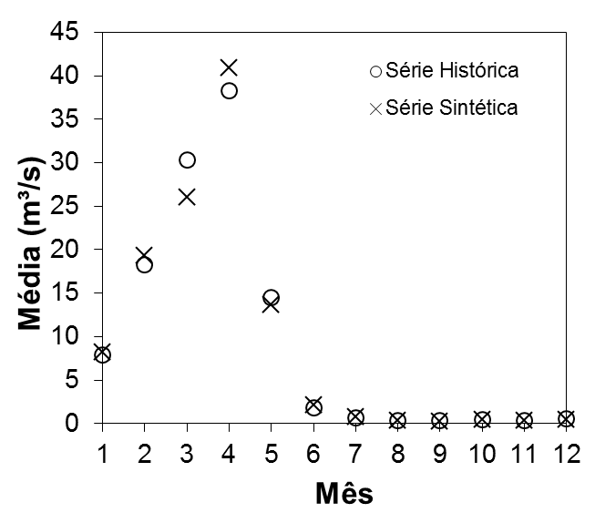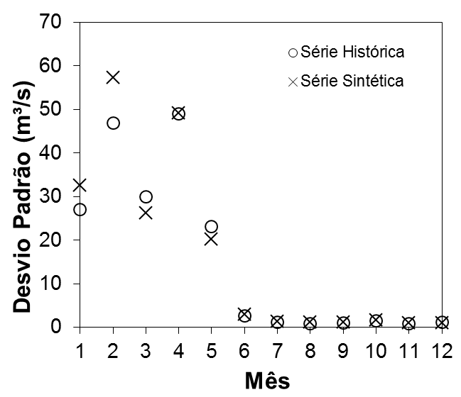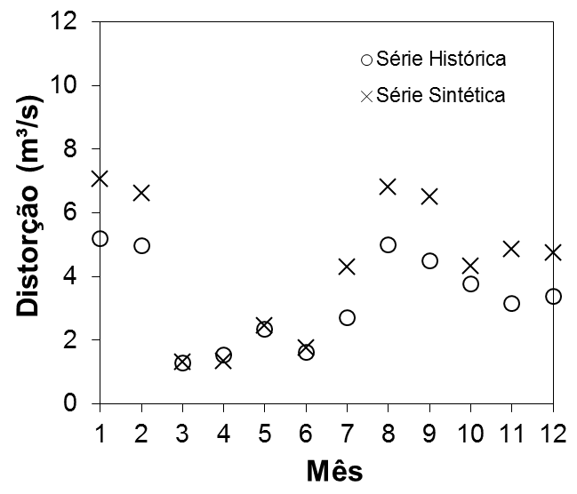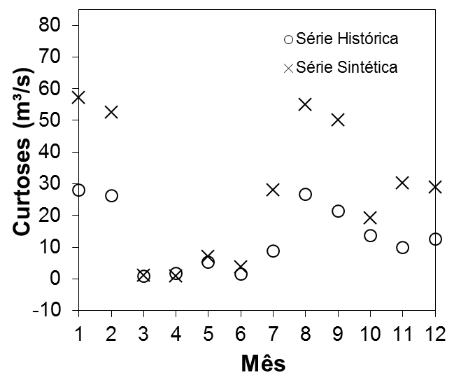
Figura 2. Comparação das propriedades estatísticas (média, desvio padrão distorção e curtoses) entre vazões sintéticas e históricas.

Ao analisar a Figura 2, verificou-se que as propriedades estatísticas das vazões mensais sintéticas se mostraram similares às observadas nos dados históricos, indicando que o MF possui qualidade na geração sintética de vazões. Averiguou-se, também, que os resultados encontrados nesta pesquisa são similares aos obtidos por Carneiro e Farias (2013), sugerindo-se que o aumento na amostra de dados não alterou significativamente o comportamento estatístico das vazões mensais observadas no rio Piancó.
De acordo com Farias et al. (2007), é necessário levar em conta que os resultados do método dos fragmentos são baseados em possibilidades, e que diferentes cenários, mesmo que similares, podem ser gerados, conforme pode ser visualizado na Figura 3.

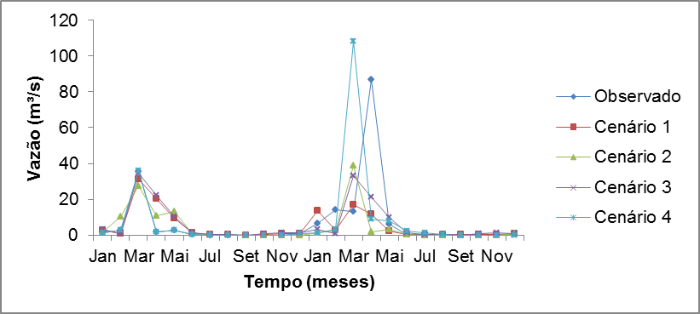
Figura 3. Cenários gerados de 1999 a 2000 utilizando o método dos fragmentos.

Ao analisar a Figura 3, percebe-se que o modelo conseguiu reproduzir de forma consistente os meses que apresentaram afluências nulas, ou seja, houve pouca variação das vazões nos meses secos e a alta variabilidade nos meses chuvosos.

Conclusões
Um modelo de geração sintética de vazões mensais foi desenvolvido para região do semiárido paraibano, utilizando o método dos fragmentos, e foram obtidos resultados satisfatórios, uma vez que ele conseguiu preservar as principais propriedades estatísticas observadas nos dados históricos.
Foi provado que cenários diferentes eram possíveis de serem gerados com o MF e que a geração de vazões sintéticas foi consistente com os resultados de Carneiro e Farias (2013), em que menos dados históricos foram usados para calibração do modelo. Espera-se que este estudo possa contribuir na formulação de medidas para o melhor gerenciamento dos recursos hídricos na região do rio Piancó.

Referências
ARAÚJO, J. K.; CAMPOS, J. N. B. Utilização do Método dos Fragmentos no Estudo da Disponibilidade Hídrica de Açudes no Semi-Árido. In: SIMPÓSIO BRASILEIRO DE RECURSOS HÍDRICOS, 9., 1991, Rio de Janeiro. Anais... Porto Alegre: ABRH, 1991. v. 1, p. 467 - 474.

CARNEIRO, T. C.; FARIAS, C. A. S. Otimização estocástica implícita e redes neurais artificiais para auxílio na operação mensal dos reservatórios Coremas - Mãe D água. Revista Brasileira de Recursos Hídricos, v. 18, p. 115-124, 2013.

CELESTE, A. B., CURI, W. F., CURI, R. C. Análise de Métodos para Geração Sintética de Vazões em rios intermitentes. In: SIMPÓSIO BRASILEIRO DE RECURSOS HÍDRICOS, 17., 2007, São Paulo. Anais... Porto Alegre: ABRH, 2007. p. 1-18.
CHEBAANE, M.; SALAS, J. D.; BOES, D. C. (1995). Product periodic autoregressive processes for modeling intermittent monthly streamflows. Water Resour. Res., 31(6), pp. 1513-1518.

FARIAS, C. A. S. Derivation of hedging rules and forecasts by artificial neural networks for optimal real-time management of an integrated water resources system. 2009. 127 f. Tese (Doutorado em Engenharia) - Ehime University, Matsuyama – Japão.

FARIAS, C. A. S.; SUZUKI, K.; KADOTA, A.; CELESTE, A. B. Synthetic generation of monthly reservoir inflows by an input delayed neural networks. Annual Journal of Hydraulic Engineering, v. 51, p. 85-90, 2007.

FARIAS, J. A. M. Métodos de geração de vazões mensais e suas influências sobre a curva de garantia versus vazão regularizada em reservatórios do estado do Ceará. 2003. 131 f. Dissertação (Mestrado em Recursos Hídricos) - Departamento de Engenharia Hidráulica e Ambiental. Universidade Federal do Ceará, Ceará, 2003.

GROSZEWICZ, R. C.; KAVISKI, E; ILLICH, I; MACHADO, J. F. P. Avaliação de três métodos de desagregação de afluências. In: SIMPÓSIO BRASILEIRO DE RECURSOS HÍDRICOS, 9., 1991, Rio de Janeiro. Anais... Porto Alegre: ABRH, 1991. v. 1, p. 437-446.
LIMA, C. A. G. Análise e sugestões para diretrizes de uso das disponibilidades hídricas superficiais da bacia hidrográfica do rio Piancó, situada no estado da Paraíba. 2004. Tese (Doutorado em Recursos Naturais) - Universidade Federal de Campina Grande, Campina Grande – Brasil.

LOUCKS, D. P.; STEDINGER, J. R.; HAITH, D. A. Water Resources Systems Planning and Analysis, Prentice Hall, Englewood Cliffs, USA, 1981.

RODRIGUES, A. C. L.; CELESTE, A. B.; BARBOSA, R. L.; CURI, W. F.; CURI, R. C. Estudo da influência da transposição do rio São Francisco sobre o processo de outorga de uso da água na bacia hidrográfica do Rio Piancó-PB. In: SIMPÓSIO BRASILEIRO DE RECURSOS HÍDRICOS, 17., 2007, São Paulo. Anais... Porto Alegre: ABRH, 2007. v. 1, p. 1-17.

SCIENTEC, Associação para Desenvolvimento da Ciência e Tecnologia. Plano Diretor de Recursos Hídricos da Paraíba: Bacias do Piancó e do Alto Piranhas. SEPLAN, Brasil, 1997.

SRIKANTHAN, R.; MCMAHON, T. A. Stochastic generation of monthly flows for ephemeral streams. Journal of Hydrology, 47, pp. 19-40, 1980.

STUDART, T. M. C. Análise de Incertezas na Determinação de Vazões Regularizadas em Climas Semi-Áridos. 2000. 151 f. Tese (Doutorado em Recursos Hídricos) - Universidade Federal do Ceará, Fortaleza.

SVANIDZE, G. G. Mathematical Modeling of Hydrologic Series (for Hydroeletric and Water Resources Computations). Water Resources Publications, Fort Collins, Colorado, 1980.

TRIGUEIRO, H. O.; FARIAS, C. A. S. Otimização estocástica implícita e algoritmos genéticos como ferramenta na operação mensal dos reservatórios Coremas - Mãe d'Água. In: SIMPÓSIO BRASILEIRO DE RECURSOS HÍDRICOS, 20., 2013, Bento Gonçalves - RS. Anais... Porto Alegre: ABRH, 2013. v. 1, p. 1-8.

